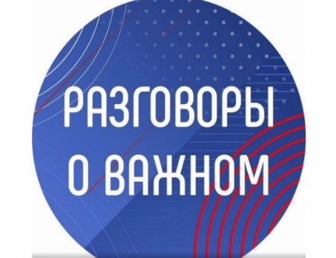

ГБОУ «СОШ с.п. Аршты»

20.03.2023г

20.03.2023 занятия курса внеурочной деятельности «Разговоры о важном»  прошли на тему «День воссоединения Крыма с Россией». Обучающиеся узнали об исторических событиях, связанных с воссоединением русского Крыма с Россией. Обсуждались причины и значение воссоединения России и Крыма.  Небольшой исторический экскурс показал ребятам, что Крым – это исконно русская территория, олицетворение русской боевой славы и его возвращение – восстановление исторической справедливости. Обучающиеся также узнали о развитии Крыма за последние 9 лет: масштабном строительстве жилых объектов и инфраструктуры, восстановлении исторических памятников, реконструкции и строительстве в Международном детском центре «Артек» и др. Завершились занятия просмотром видеоролика «Крым в сердце каждого из нас».

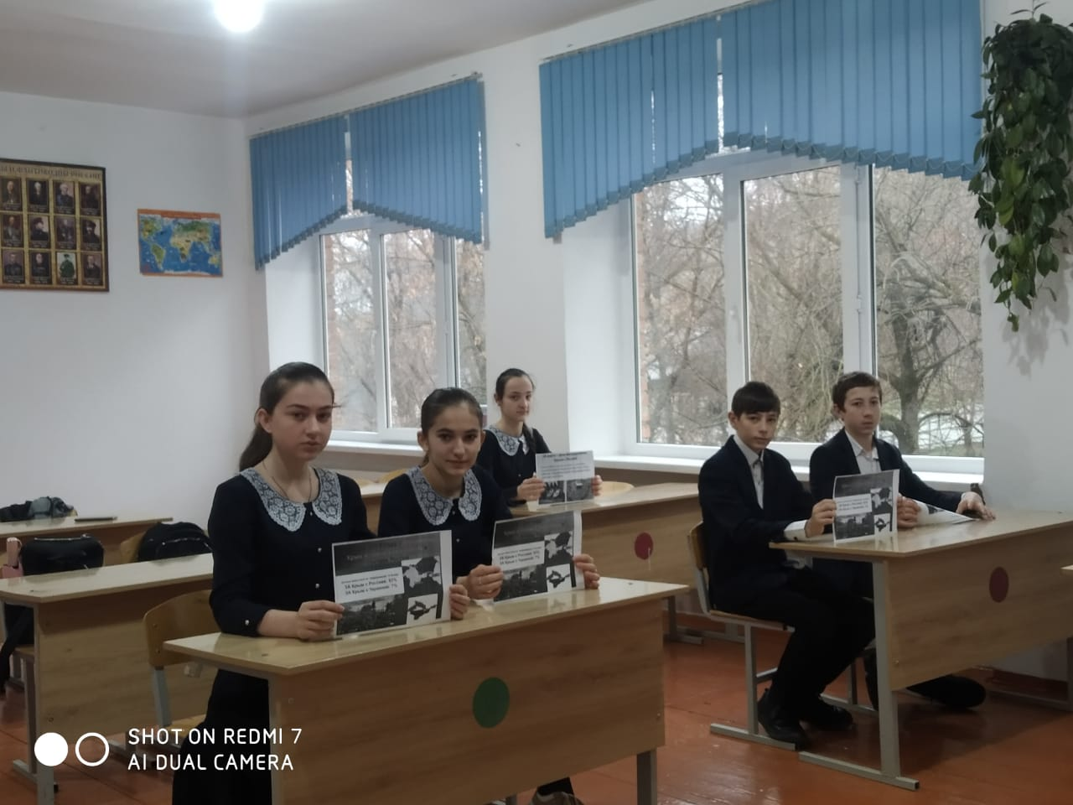

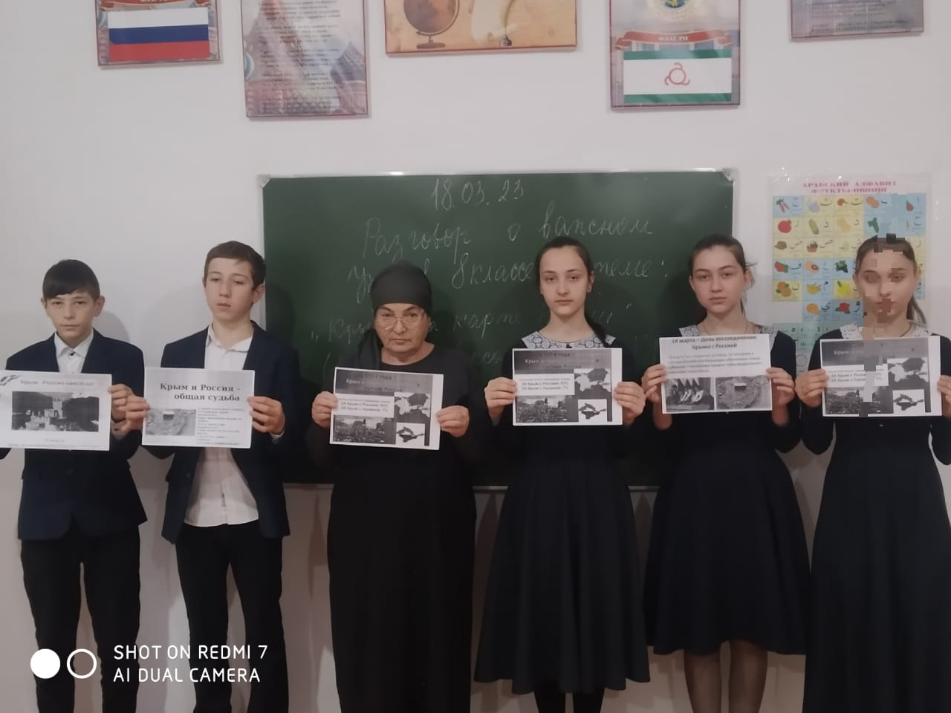

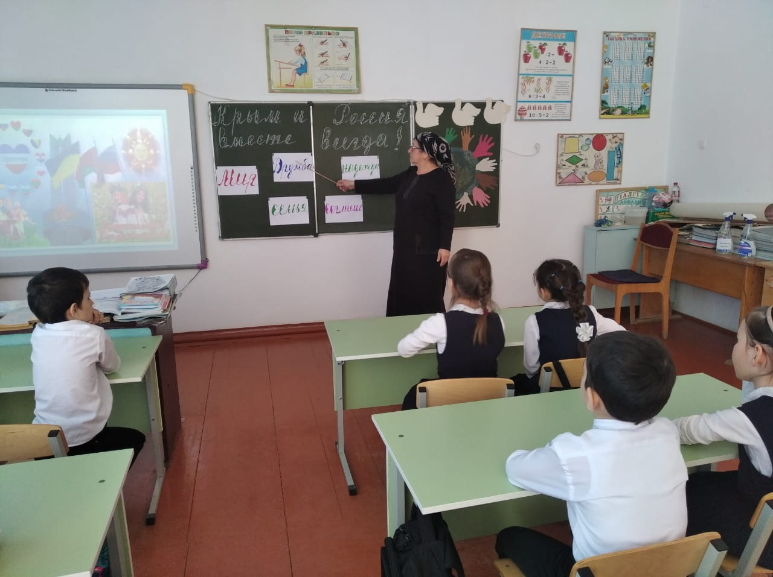

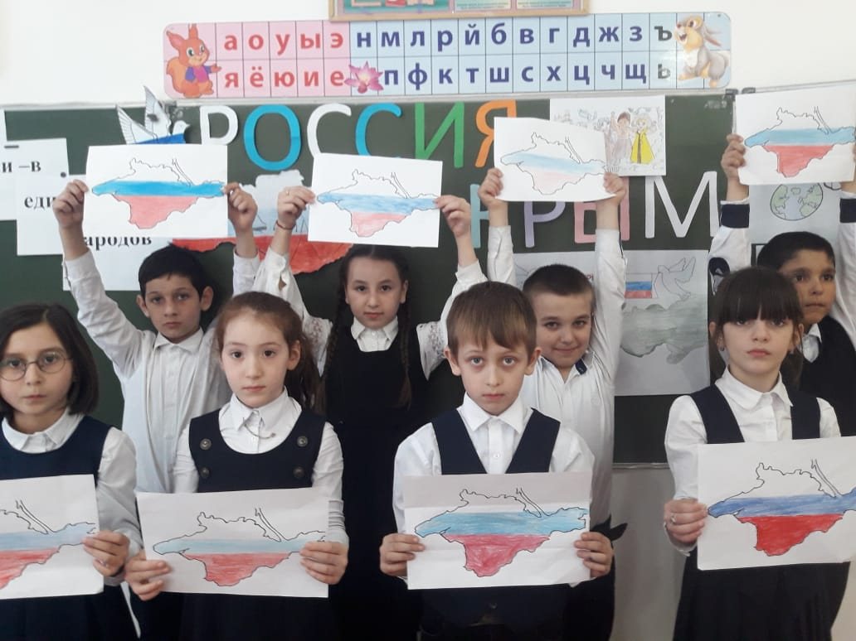

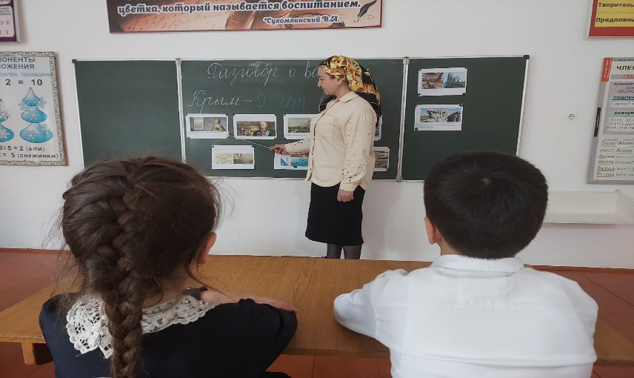

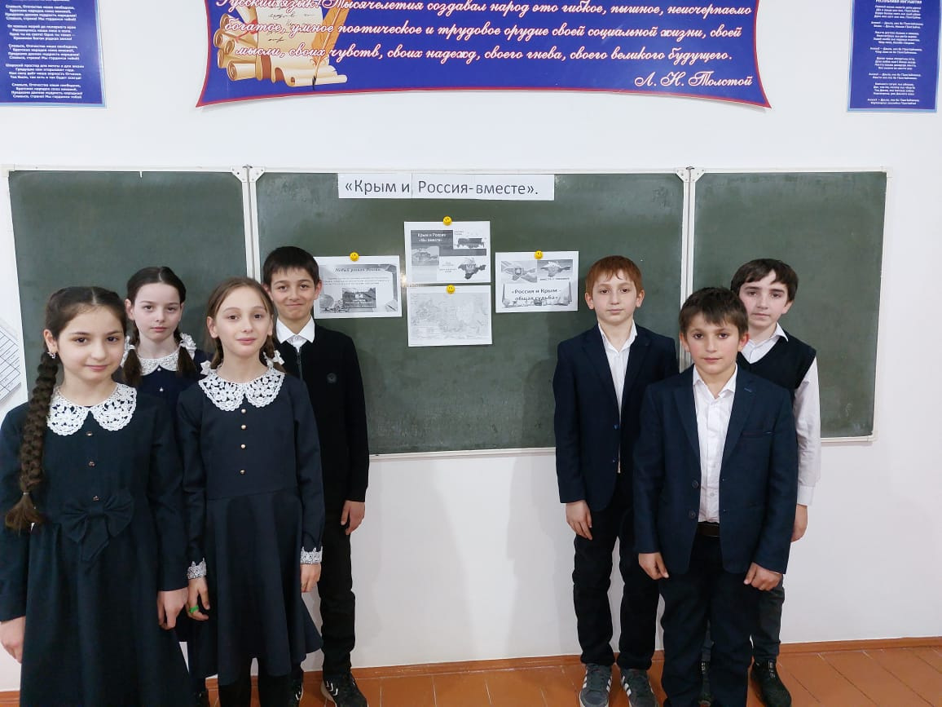

20.03.2023г